**UNIVERSIDAD PERUANA DE CIENCIAS APLICADAS**

**FUNDAMENTOS DE PROGRAMACIÓN 2**

**TRABAJO PARCIAL**

**INTEGRANTES**

EFRAIN RODRIGUEZ SOLIS U20231E655

FABIO RAMIREZ GALLARDO – U202214153

**SECCIÓN: XXXX**

**PROFESOR:**

JYMMY STUWART DEXTRE ALARCON

**2023 - 2**

**Índice**

INTRODUCCIÓN 3

CAPITULO 1: SITUACIÓN ACTUAL 4

**1.1** **Análisis del Problema:** 4

**1.2** **Objetivo del Sistema:** 6

**1.3** **Lista de funcionalidades:** 7

**1.4** **Cronograma y Asignación de Actividades:** 8

CAPITULO 2: PROPUESTA DE INNOVACIÓN 9

**2.1 Diseño de pantallas** 9

• **Menú principal:** 9

• **Menú Opciones: Operaciones del comité** 10

• **Menú Opciones: Operaciones donantes** 11

• **Menú Opciones: Encuesta de satisfacción** 12

• **Menú Opciones: Operación para el partido político** 13

**2** **Diagrama de Clases del Modelo** 14

**2.3 Diagrama de Clases de los Patrones de Diseño a Usar** 15

**2.4 Link del video del funcionamiento del programa** 18

Conclusiones 19

Recomendaciones 21

Objetivo del Estudiante (Student Outcome) 22

Bibliografía 23

Anexos 24

# INTRODUCCIÓN

La recopilación de firmas constituye un elemento fundamental en el marco de la democracia participativa y cohesiona a la ciudadanía. Este proceso reviste una relevancia significativa, ya que permite a los ciudadanos involucrarse activamente en la toma de decisiones y la formulación de políticas. Un buen sistema de gestión de recopilación de firmas es una práctica que permite respaldar iniciativas legislativas, convocar referendos, solicitar revocatorias de funcionarios públicos y promover iniciativas ciudadanas en busca de cambios en políticas públicas.

Es fundamental reconocer la importancia de la segmentación y el análisis de datos para lograr un éxito sostenible. La segmentación nos permite dividir a nuestra audiencia en grupos más pequeños y específicos, lo que a su vez nos permite personalizar nuestras estrategias y mensajes para satisfacer las necesidades y deseos de cada grupo. Al hacerlo, mejoramos la eficiencia de nuestras actividades, ya que no desperdiciamos recursos en audiencias que no son relevantes para nuestros objetivos.

La segmentación de votantes nos permite identificar grupos de votantes con intereses y preocupaciones específicas, lo que a su vez ayuda a adaptar la estrategia política para atraer a diferentes segmentos de votantes. Esto puede marcar la diferencia en elecciones y campañas políticas, y nos permite construir una base de apoyo sólida.

# CAPITULO 1: SITUACIÓN ACTUAL

## **Análisis del Problema:**

Sin la capacidad de filtrar a los posibles donantes y segmentar audiencias de marketing, se desperdician recursos significativos en la distribución de mensajes y solicitudes a personas que no están interesadas o no son propensas a contribuir. Esto resulta en una baja eficiencia en la recaudación de fondos y en las actividades de marketing.

La falta de encuestas de satisfacción y análisis de datos demográficos significa que la empresa carece de información actualizada sobre las necesidades y preferencias de sus clientes o ciudadanos. Como resultado, no puede tomar decisiones basadas en datos ni adaptar sus productos, servicios o políticas de manera efectiva.

La incapacidad de dirigir anuncios a audiencias específicas significa que la empresa está perdiendo la oportunidad de maximizar la eficacia de sus campañas de publicidad. En lugar de llegar a grupos de personas interesados, se gastan recursos en publicidad no dirigida, lo que resulta en un desperdicio de presupuesto publicitario.

La falta de encuestas de satisfacción y análisis de datos demográficos también significa que las decisiones empresariales no se basan en información concreta, lo que puede llevar a estrategias ineficaces o inadecuadas que no se alinean con las necesidades del mercado.

En un entorno empresarial altamente competitivo, la falta de segmentación y análisis de datos puede dejar a la empresa en desventaja en comparación con competidores que utilizan estas funciones para optimizar sus estrategias y recursos.

Estas funciones son esenciales para optimizar recursos, tomar decisiones basadas en datos y aumentar la eficacia de las estrategias, y su ausencia puede afectar negativamente el éxito y el crecimiento de la empresa.

## **Objetivo del Sistema:**

* ***Mejorar la eficiencia en la toma de decisiones***, al recopilar y analizar datos demográficos y de comportamiento del votante, podemos tomar decisiones más informadas en todas las áreas de su operación, desde el desarrollo de productos hasta las estrategias de marketing.
* ***Optimizar la asignación de recursos***, la segmentación de donantes, clientes o votantes permite a la empresa asignar recursos de manera más eficiente, dirigiéndolos a aquellos grupos que son más propensos a contribuir, comprar o votar, lo que maximiza el rendimiento de las actividades.
* ***Aumentar la eficacia de la publicidad y el marketing***, La segmentación demográfica y la publicidad dirigida permiten que los mensajes y anuncios lleguen a audiencias específicas con un mayor potencial de conversión, lo que aumenta la eficacia de las campañas publicitarias.
* ***Construir una base de apoyo sólida***, En el ámbito político, la segmentación de votantes ayuda a los partidos a adaptar sus mensajes y políticas para atraer y movilizar a diferentes segmentos de votantes, lo que contribuye a la construcción de una base de apoyo sólida.
* ***Mejorar la Relevancia de los Mensajes y Políticas,*** La segmentación y el análisis de datos garantizan que los mensajes y políticas se alineen de manera más precisa con las preocupaciones y preferencias de las audiencias, lo que mejora su relevancia y aceptación.

Para plantear los objetivos del sistema se usó de guía el libro Clean Code (Martin, R. 2008) donde nos enseña los principios, patrones y prácticas de escribir código limpio que es fácil de leer, entender, mantener y reutilizar. El autor presenta un paradigma revolucionario de artesanía del software que enfatiza la importancia de la calidad del código, el diseño, las pruebas, la refactorización y la colaboración.

## **Lista de funcionalidades:**

**- El Sistema debe permitir filtrar a los posibles donantes y enviarles correos pidiendo apoyo financiero**

*Donaciones y recaudación de fondos: Los partidos recopilan datos de donantes, como nombres y detalles de contacto, para solicitar donaciones. Pueden usar esta información para enviar correos electrónicos o mensajes de texto pidiendo apoyo financiero.*

**- El Sistema debe permitir obtener el porcentaje de personas satisfechas con el partido político**

*Encuestas de satisfacción: Los partidos también pueden realizar encuestas para evaluar la satisfacción de los ciudadanos con respecto a la administración actual o a su propio desempeño en el pasado. Estas encuestas pueden ayudarles a identificar áreas de mejora y ajustar sus políticas, ayuda a identificar problemas y mejorar la administración.*

**- El Sistema debe permitir publicidad dirigida según la segmentación demográfica**

*Segmentación basada en la demografía: Los partidos pueden utilizar datos de estudios para identificar grupos demográficos específicos, como jóvenes, personas mayores, madres solteras, etc. Luego, pueden adaptar sus mensajes para abordar las preocupaciones de cada grupo, dirigir anuncios en plataformas en línea, como las redes sociales, a grupos específicos de votantes.*

**- El Sistema debe permitir recopilar los temas que le interesan a los votantes**

*Segmentación de votantes: Los partidos pueden utilizar los resultados de las encuestas para segmentar a los votantes en grupos según sus preferencias y preocupaciones. Por ejemplo, podrían identificar un grupo de votantes interesados en temas medioambientales y adaptar sus mensajes para atraer a este grupo específico.*

## **Cronograma y Asignación de Actividades:**

# CAPITULO 2: PROPUESTA DE INNOVACIÓN

## **2.1 Diseño de pantallas**

## **Menú principal:**

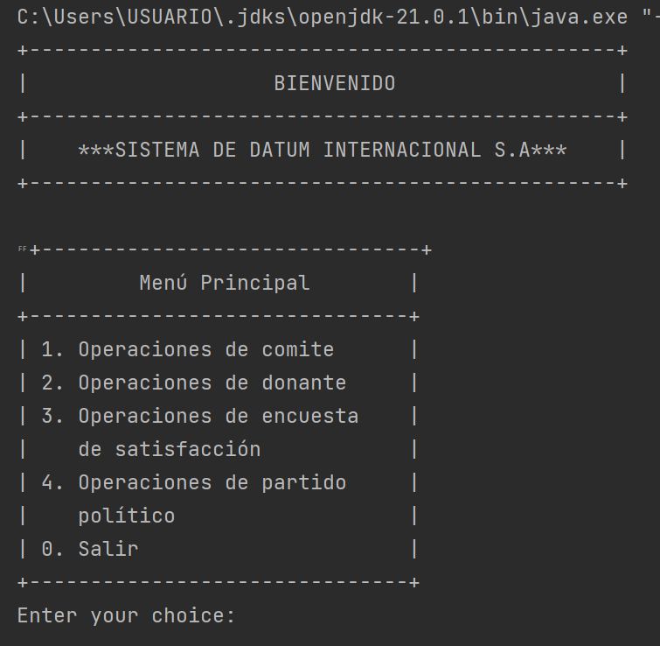

## **Menú Opciones: Operaciones del comité**

Dentro de esta sección el sistema te permite crear un nuevo comité, listar los existentes, filtrarlos y también eliminar y/o actualizar un comité

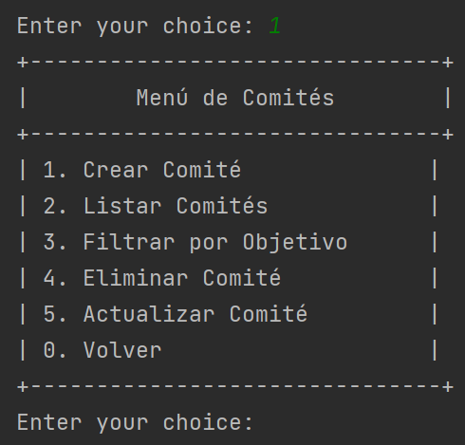

## **Menú Opciones: Operaciones donantes**

Dentro de donante operaciones el sistema te permite crear un donante, listar los existentes, filtrar donantes por el monto de la donación, eliminar y/o actualizar la información de algún donante

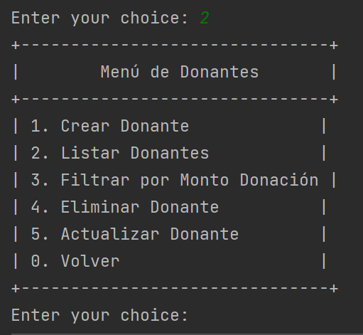

## **Menú Opciones: Encuesta de satisfacción**

Dentro de encuestas de satisfacción el sistema te permite crear una encuesta, listar las existentes, filtrar las encuestas por el porcentaje de satisfacción y eliminar por algún error una encuesta

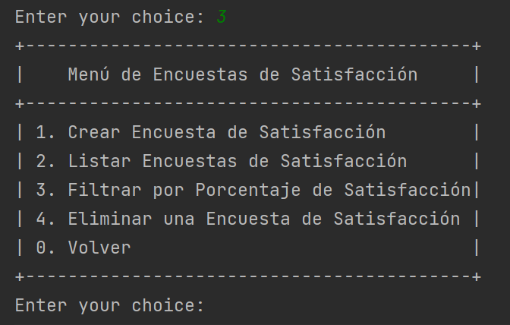

## **Menú Opciones: Operación para el partido político**

Dentro de las operaciones del partido político el sistema te permite crear un nuevo partido político, listar los existentes, filtrar la cantidad de fondos, eliminar por algún error y actualizar la información de uno

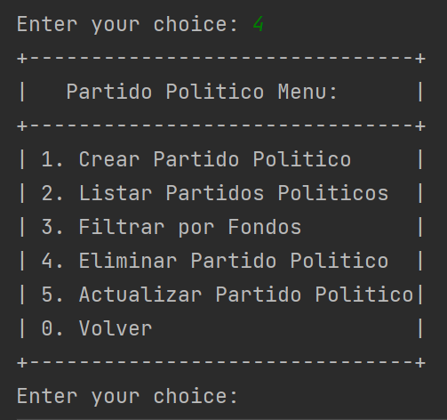

## 

## **Diagrama de Clases del Modelo**

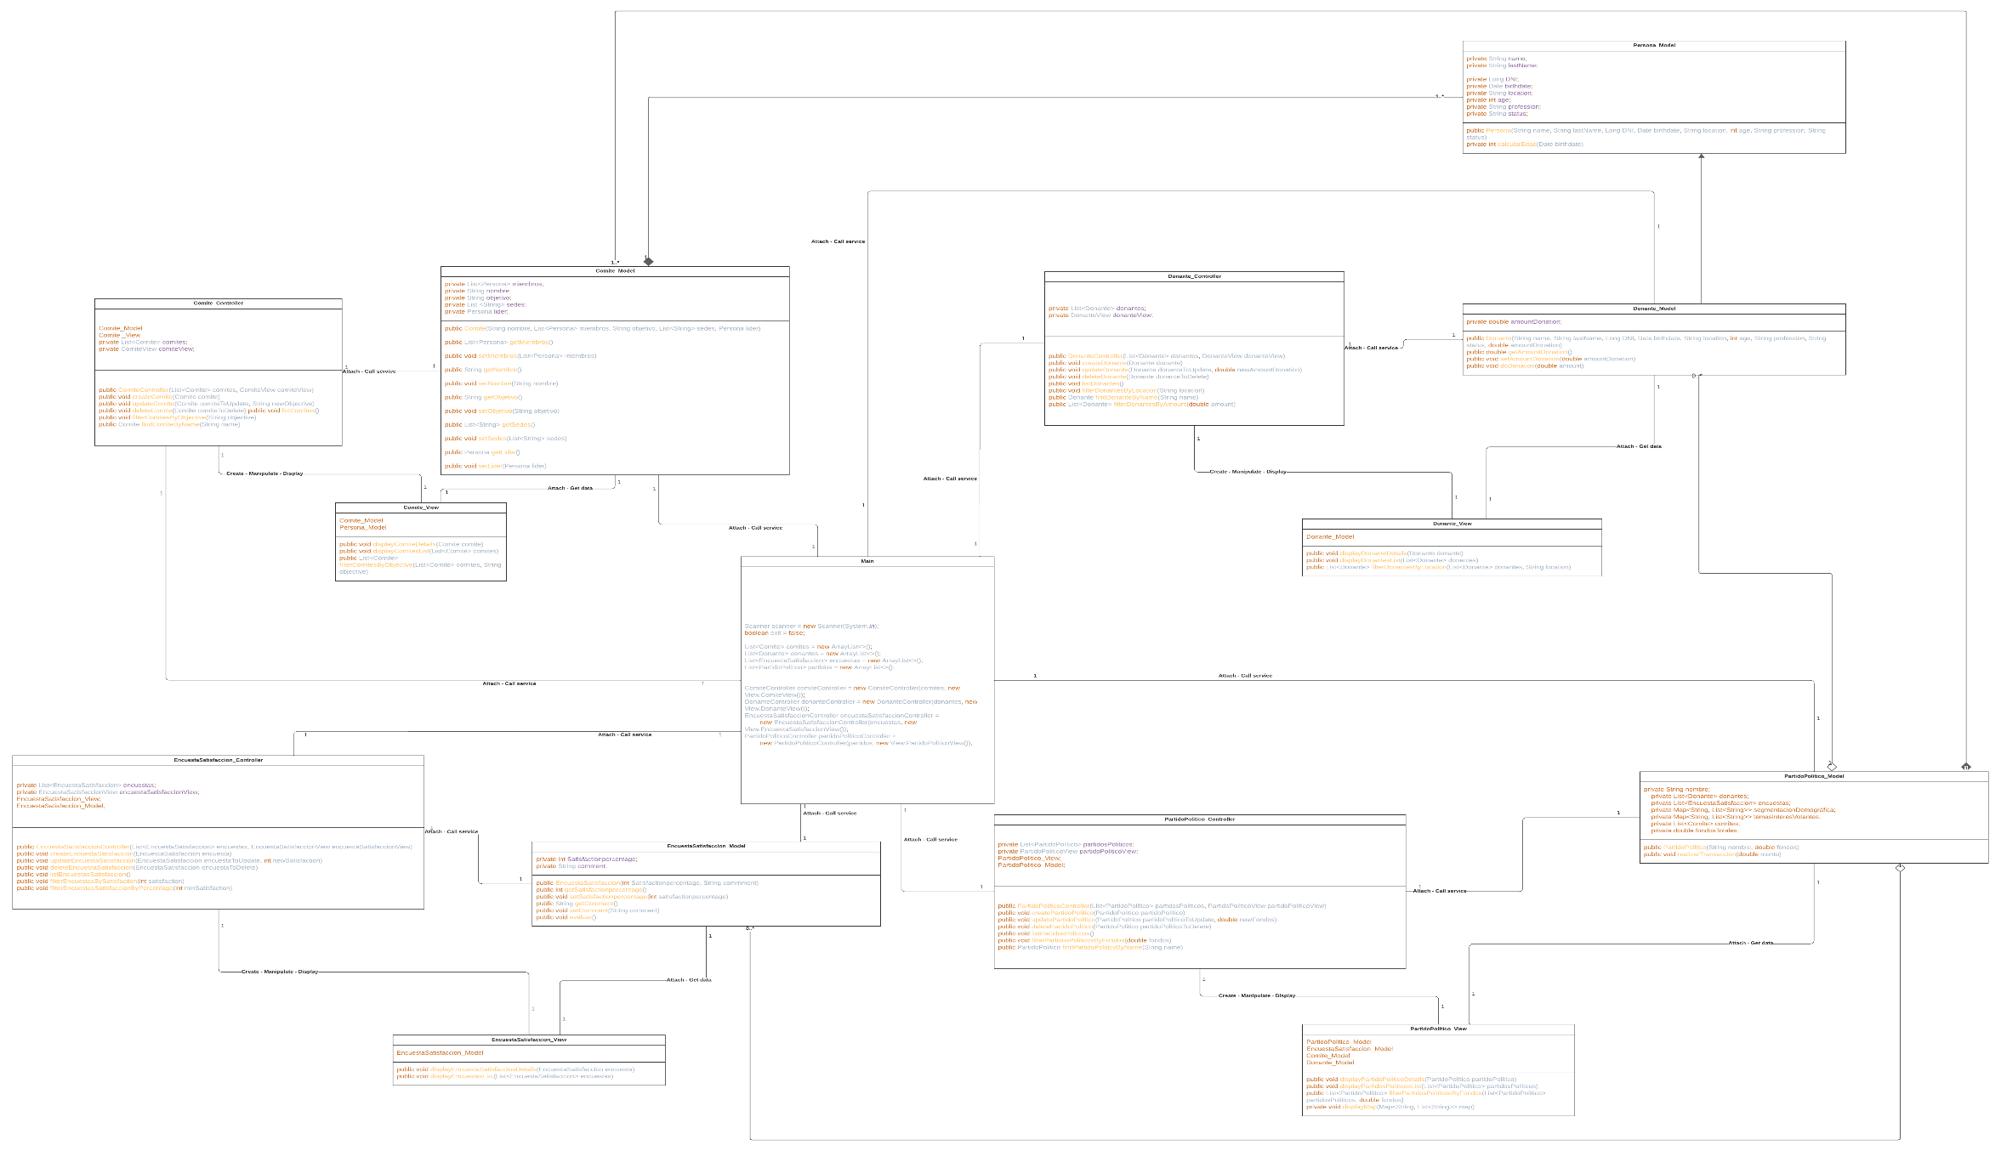

## **2.3 Diagrama de Clases de los Patrones de Diseño a Usar**

MVC (Modelo-Vista-Controlador) es un patrón en el diseño de software comúnmente utilizado para implementar interfaces de usuario, datos y lógica de control. Enfatiza una separación entre la lógica de negocios y su visualización. Esta "separación de preocupaciones" proporciona una mejor división del trabajo y una mejora de mantenimiento. MVC era inicialmente un patrón arquitectural, un modelo o guía que expresa cómo organizar y estructurar los componentes de un sistema software, sus responsabilidades y las relaciones existentes entre cada uno de ellos.

MVC se usa en sistemas donde se requiere el uso de interfaces de usuario, aunque en la práctica el mismo patrón de arquitectura se puede utilizar para distintos tipos de aplicaciones. Surge de la necesidad de crear software más robusto con un ciclo de vida más adecuado, donde se potencie la facilidad de mantenimiento, reutilización del código y la separación de conceptos.

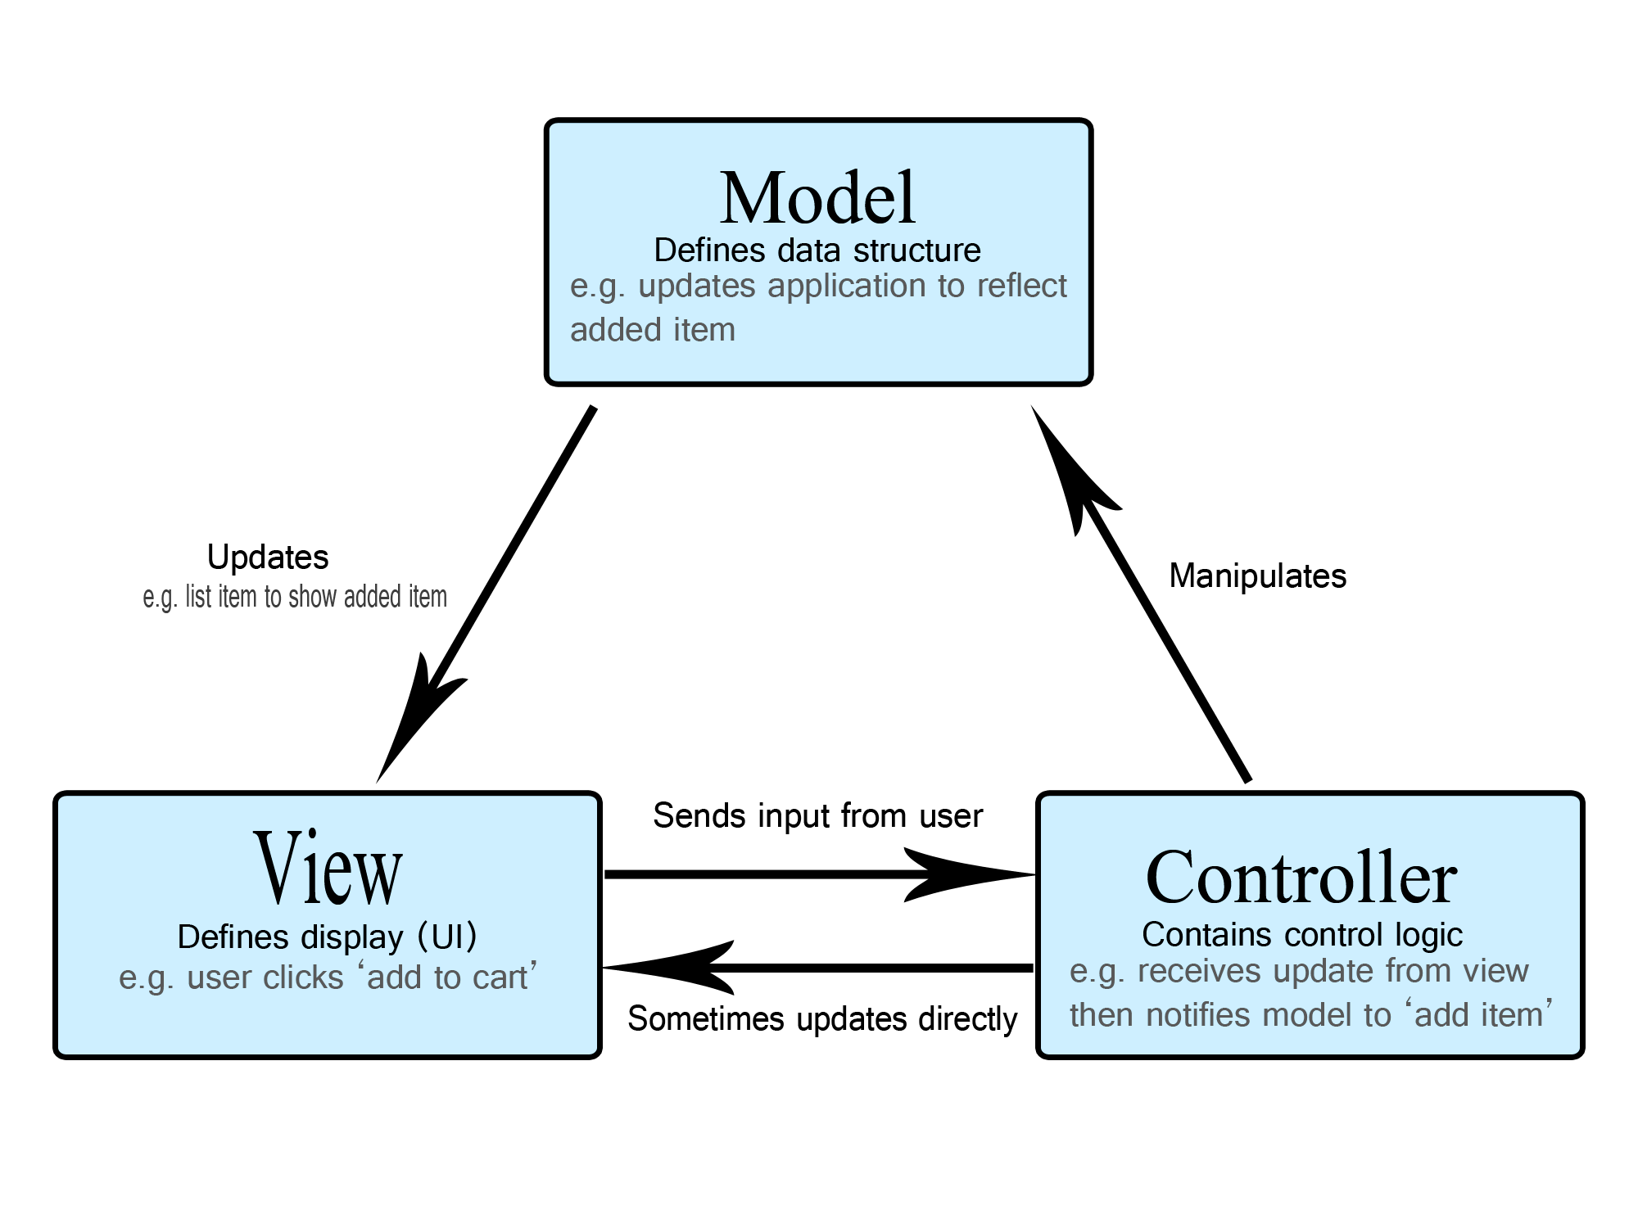

En el proyecto implementado se grafica de la siguiente forma:

* Capa de modelo:

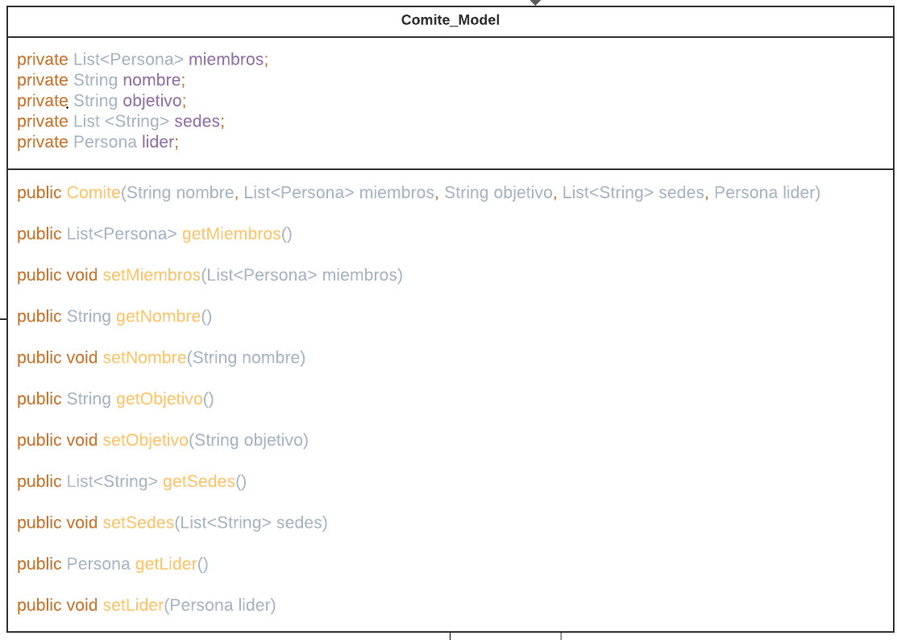En esta capa trabajamos con los datos, esta clase contiene mecanismos para acceder a la información y también para actualizar su estado. El Modelo está diseñado para ser independiente de la interfaz de usuario, lo que significa que no está directamente relacionado con la forma en que se presentan los datos al usuario final. Esto permite una mayor flexibilidad y reutilización del código.

* Capa de vista:

En esta capa trabajamos con los datos, sin embargo, no se realiza un acceso directo a estos. Las vistas requerirán los datos a los modelos y ellas se generará la salida, tal como se muestra en la siguiente imagen.

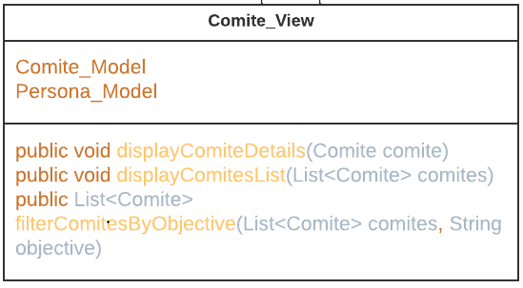

* Capa de Controladores:

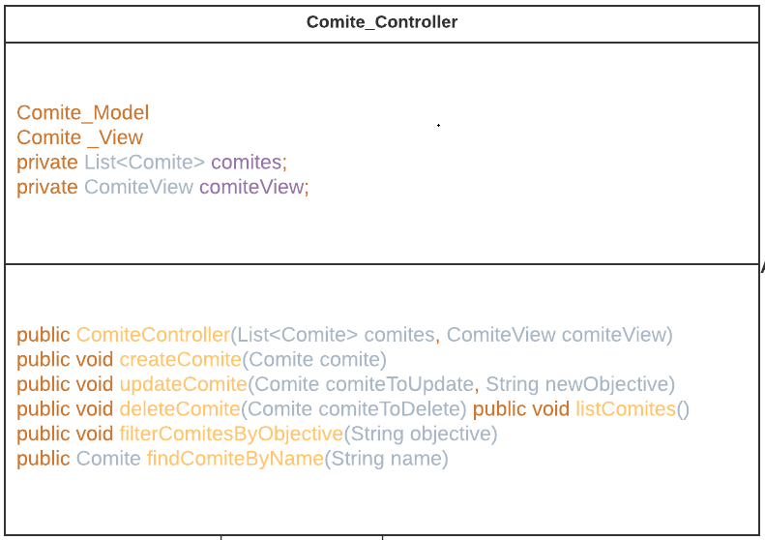Contiene el código necesario para responder a las acciones que se solicitan en la aplicación, como visualizar un elemento, una búsqueda de información, etc. Esta capa sirve de enlace entre las vistas y los modelos, respondiendo a los mecanismos se requieran para implementar las necesidades de nuestro sistema. Sin embargo, su responsabilidad no es manipular directamente datos, ni mostrar ningún tipo de salida, sino servir de enlace entre los modelos y las vistas para implementar las diversas necesidades que se requieran.

## **2.4 Link del video del funcionamiento del programa**

# Conclusiones

En DATUM INTERNACIONAL S.A. un problema que se ha detectado fue el desaprovechamiento de recursos, ya que, sin datos precisos, se invertiría tiempo y dinero en esfuerzos de marketing y campañas políticas que no se dirigen de manera efectiva a las audiencias correctas, lo que resultaría en una menor eficiencia en el uso de recursos, además del desconocimiento de votantes. La falta de datos demográficos y comportamentales dificultaría la comprensión de las necesidades y preferencias de los votantes, lo que haría que las estrategias se basaran en suposiciones en lugar de información real.

Para contrarrestar estos desafíos, se implementó un sistema robusto de segmentación y análisis de datos. Este sistema permitió mejorar la efectividad en comunicaciones y marketing al dirigirse a audiencias específicas, optimizar recursos mediante una inversión enfocada, tomar decisiones informadas basadas en datos reales, adaptarse ágilmente a las tendencias del mercado o electorado, y mantener una posición competitiva y relevante en un entorno empresarial o político cambiante.

La ausencia de un sistema con las funcionalidades mencionadas puede resultar en una serie de desventajas y pérdidas significativas. La adopción de esta herramienta permite optimizar estrategias, maximizar el impacto de comunicaciones y campañas, tomar decisiones más acertadas y mantener una posición competitiva. Es una inversión estratégica crucial para mejorar la efectividad y eficiencia en las operaciones y la toma de decisiones, marcando la diferencia entre el éxito y el estancamiento en un entorno dinámico y competitivo. Se discutieron los beneficios potenciales de un sistema de este tipo y ya se proporcionó una descripción general de las funcionalidades que tiene el sistema. El sistema permitirá una comunicación más efectiva, decisiones estratégicas más informadas y una mayor adaptación a las necesidades y preferencias de los votantes. Su capacidad para integrar patrones permite aprovechar al máximo las funcionalidades, tanto en lo que respecta a la presentación, que resulta dinámica y amigable para el usuario final, como en la eficiencia en el almacenamiento y gestión de contenido.

Es esencial destacar que el desarrollo de software y la programación desempeñan un papel crucial en la evolución tecnológica y en la resolución de problemas en una amplia variedad de campos. Las innovaciones en el software pueden influir significativamente en la eficiencia de los procesos y en la calidad de vida de las personas. Por lo tanto, este proyecto se presenta como un paso adelante en la búsqueda constante de soluciones más efectivas y amigables para los usuarios finales. Además, se debe destacar la importancia de mantener el desarrollo de software actualizado y flexible para adaptarse a las cambiantes necesidades y demandas de la sociedad moderna.

# Recomendaciones

Para abordar problemas futuros y mejorar la eficiencia y la calidad del sistema, se proponen las siguientes funcionalidades adicionales.

Estas funcionalidades están orientadas a mejorar el proceso existente y asegurar que se mantenga la integridad de los datos recopilados.

El programa tendrá las siguientes funcionalidades:

1. Registro y Validación en Tiempo Real: El programa permitirá registrar nuevas firmas. Cada firma tendrá id, DNI, Nombre y Apellido, Dirección, Edad, Profesión y se implementará un sistema que verifica si las firmas son auténticas mientras se recolectan, evitando incluir firmas falsas y errores.
2. Historial, actualización y búsqueda de Firmas: El programa permitirá buscar, por nombre y apellido, DNI, etc. Actualización cuando se reciban un registro completo de todas las firmas recolectadas, incluyendo quién las recopiló, cuándo y si son válidas.
3. Alertas y Notificaciones Automatizadas: El programa permitirá configurar alertas automáticas para avisar al personal de problemas de validación o necesidad de intervención inmediata.

Para el futuro uso del sistema de segmentación y análisis de datos, se recomienda mantener datos actualizados, capacitar al personal, enfocarse en la seguridad de los datos y evaluar regularmente su rendimiento. Es esencial adaptarse a cambios, escuchar la retroalimentación, integrar tecnologías emergentes y promover una cultura organizacional que valore los datos y su ético uso. Un análisis continuo de resultados y el cumplimiento de estándares éticos completan las recomendaciones para maximizar la efectividad y beneficios del sistema a largo plazo.

# Objetivo del Estudiante (Student Outcome)

Gracias a este proyecto se logró aplicar apropiadamente métodos, modelos y herramientas como apoyo al proceso de desarrollo de software de calidad. Aplicamos diversos conocimientos en matemáticas, ciencias, computación e ingeniería en la ejecución de este proyecto al mejorar y/o crear un producto, servicio o proceso que tenga un impacto positivo en un contexto determinado.

En el transcurso de este proyecto, el estudiante desarrollo habilidades en programación orientada a objetos. Aprendiendo a abstraer una realidad y plasmarla en un programa, lo que nos permitió resolver problemas de computación de alta complejidad. Todo esto se aplicó en la creación de un programa complejo que usando la programación orientada a objetos y conceptos como relaciones entre clase, herencia y polimorfismo. Además de funcionalidades hacen uso de cálculos matemáticos y controlando las excepciones en los datos que se ingresan entre otros. Este enfoque permitió generar propuestas novedosas y sostenibles para resolver problemas, mejorando significativamente el proceso recolección de votos.

Nuestro objetivo fue desarrollar soluciones que atendieran necesidades específicas, priorizando aspectos vitales como la salud pública, la seguridad y el bienestar. Además, consideramos factores globales, culturales, sociales, ambientales y económicos para asegurar soluciones integrales y adaptadas a diversas circunstancias.

# Bibliografía

* Thompson, M. S. (2016). Practical ITAM: The essential guide for IT Asset Managers: Getting started and making a difference in the field of IT Asset Management.
* Sreenivas, T. (2018). IT Asset Management: A Practical Guide for Technical and Business Executives.
* Software Asset Management Guide: Based on Case Studies. AbeBooks.
* IT Asset Management Foundation (ITAMF). Google Books.
* McConnell, S. (2004). Code Complete: A Practical Handbook of Software Construction, Second Edition. Microsoft Press.
* Gamma, E., Helm, R., Johnson, R., & Vlissides, J. (1994). Design Patterns: Elements of Reusable Object-Oriented Software. Addison-Wesley Professional.
* Hohpe, G., & Woolf, B. (2003). Enterprise Integration Patterns: Designing, Building, and Deploying Messaging Solutions. Addison-Wesley Professional.
* Bertram, M. (2016). The Strategic Role of Software Customization: Managing Customization-Enabled Software Product Development. Springer.
* Martin, R. C. (2008). Clean Code: A Handbook of Agile Software Craftsmanship. Prentice Hall.Gra

# Anexos

* Enlace Trello

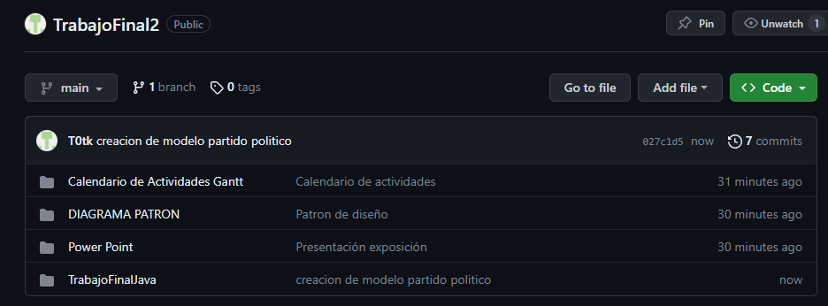<https://trello.com/b/fUGPM8IF/trabajo-parcial-1>

* Enlace GitHub

https://github.com/T0tk/TrabajoFinal2.git

